Die smarte Wohnung 9/10 – A 2 (D)

Die technische Entwicklung im Haushalt schreitet immer weiter voran. Anika und Sarah möchten ihre WG smart aufrüsten, doch so richtig sind sie sich noch nicht sicher. Sie haben sich schon auf verschiedenen Internetseiten informiert, aber nun haben sie mehr Fragen als vorher. So zum Beispiel: Welche Trends gibt es im Moment? Ist es überhaupt sicher, die eigene Wohnung so zu vernetzen? Sie benötigen dein Fachwissen!

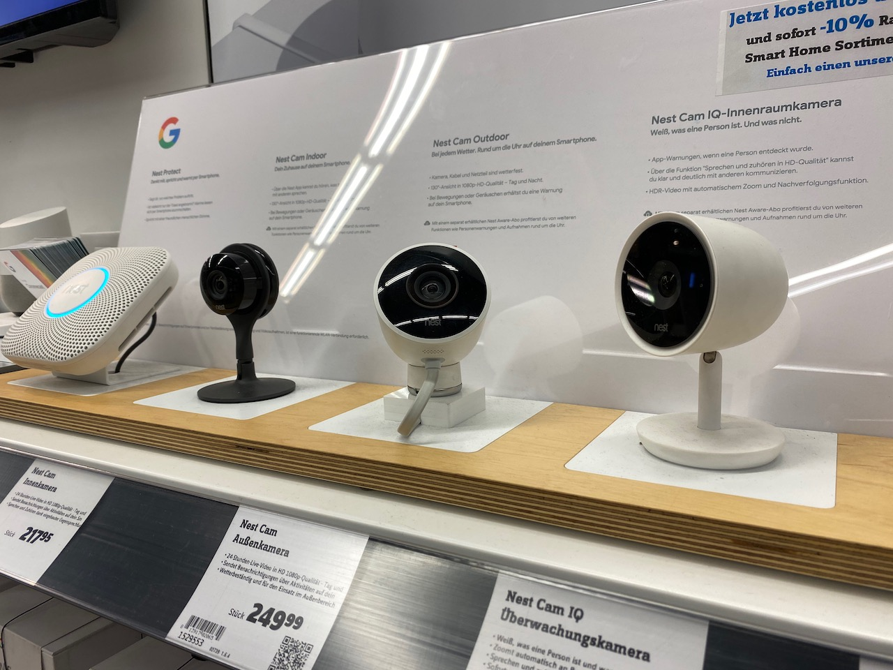

Aufgaben
- Die Vielfalt eines Smarthomes erfassen

- Verschaffe dir einen Überblick über verschiedene Anbieter und Produkte, die für das Smarthome zur Verfügung stehen. Recherchiere dazu u.a. auf folgender Seite: https://www.homeandsmart.de/was-ist-ein-smart-home . Erstelle dazu eine mindmap.
- Findet euch in Gruppen von 3 bis 4 Lernenden zusammen und wählt ein spezifisches Produkt aus: Smart Speaker, smarte Leuchtmittel, automatische Fensteröffner, etc. Beurteilt euer Produkt anhand folgender Kriterien: Preis, Funktionen (Nutzungsoptionen/Einsatzbereiche), Stromverbrauch, Austauschbarkeit oder Erweiterbarkeit.

Produkt | Preis in Euro | Funktionen | Stromverbrauch in kwh | Austauschbarkeit, Erweiterbarkeit

- „Der Schutz des Eigenheims kann durch smarthome-Technologien zu 100% garantiert werden“. Schau dir den Beitrag vom Hessischen Rundfunk an und formuliere eine begründete Antwort auf diese Aussage. https://www.youtube.com/watch?v=WoTiF82b77U
- Recherchiere, ob es für den Einsatz eures Produktes auch (datenschutzrechtliche) Bedenken gibt. Versetze dich darüber hinaus in verschiedene Rollen: die des Herstellers, des Staates oder des Konsumenten.
- Fasse die Ergebnisse tabellarisch zusammen. Nutze dazu ff. Vorlage:

Produkt | Kurz-beschreibung | Sichtweise des Herstellers | Sichtweise des Staates | Sichtweise des Konsumenten

- Den technischen Fortschritt diskutieren
Die Klasse erarbeitet sich Argumente, die für die Anschaffung digitaler Tools im heimischen Kontext und die gegen eine Anschaffung von solchen Produkten sprechen.

Findet euch für eine abschließende Pro- und Kontra-Debatte zusammen und reflektiert, am Ende welche Argumente und Faktoren für eure Auswahl entscheidend sind.

